ŞİDDETİ VE ZORBALIĞI NASIL AZALTIRIZ?

CELAL AKIN İLKOKULU
VELİLER İÇİN
REHBERLİK BÜLTENİ
2016-2017

Sevgili Veliler,
Bu bültenin amacı çevremizde,okulumuzda gözlemlediğimiz şiddet ve zorbalık davranışını önlemek konusunda velilerin desteğini almaktır.
Bültende ilk olarak şiddet ve zorbalığın ne olduğu açıklanacak, daha sonra anne-baba olarak sizlerin neler yapabileceği üzerinde durulacaktır.
Eğitim anne-baba- öğretmen ve öğrenci olmak üzere üç ayak üzerinde temellendirilmiştir. Bu nedenle okulumuzda Psikolojik Danışma ve Rehberlik Servisi tarafından yürütülen şiddeti ve zorbalığı önleme çalışmalarına destek olmanız bizim için son derece önemlidir.
Bu kısa bültendeki bilgileri okumanızı ve hayata geçirmeye çalışmanızı dileriz.

Şiddet: Bir bireyin yaralanmasına ya da ölümüne neden olan, onun gelişmesini engelleyen, fiziksel, sosyal ya da cinsel olarak da uygulanabilen kasıtlı davranışlardır. Şiddet fiziksel, sözel, duygusal veya cinsel olabilir.
Fiziksel Şiddet İçeren Davranışlar: Vurmak, itmek, ısırmak, çelme takmak, dövmek, aşırı gıdıklamak, boğazını sıkmak….vb
Sözel Şiddet İçeren Davranışlar: Küfür etmek, alay etmek, lakap takmak, dedikodu yapmak, laf atmak…vb
Duygusal Şiddet İçeren Davranışlar: Dışlamak, gruba almamak..vb
Cinsel Şiddet: Taciz etmek, cinsel içerikli laf atmak, sarkıntılık yapmak…vb
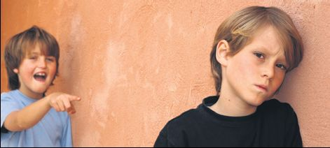
Zorbalık: Bir veya daha fazla güçlü ya da büyük öğrencinin, zayıf ya da küçük olan öğrenciye zarar vermesi, rahatsız etmesi, küçük düşürmek için defalarca eziyet etmesidir.
Zorbalığın şiddetten iki önemli farkı vardı.
Birinci fark, zorbalıkta bir güç dengesizliği vardır. Başka bir ifadeyle şiddetin, fiziksel olarak ya da yaşça büyük olan öğrenciden fiziksel olarak ya da yaşça küçük olan öğrenciye uygulanması söz konusudur.
İkinci fark, şiddet zorba öğrenciden mağdur öğrenciye sürekli olarak gösterilir.
Araştırmalar zorbalık davranışı sonucunda, zorbalık yapan öğrencilerin de zorbalığa maruz kalan öğrencilerin de olumsuz sonuçlarla karşılaştığını göstermektedir.
Zorbalık yapan öğrenci çevresi tarafından sevilmeyebilir, ders başarısı düşebilir, giderek daha fazla suça karışabilir.
Zorbalığa maruz kalan öğrencinin de kendine güveni azalabilir, ders başarısı düşebilir, depresif belirtiler gösterebilir. Sonuç olarak bu durumdan her iki taraf da zararlı çıkar.

Şiddet ve Zorbalığı Önlemek İçin Anne Babalar Neler Yapabilir?

Öncelikle, çocuğunuzun şiddet davranışlarına engel olabilmeniz için, çocuğunuzla etkili iletişim kurmanız gerekir. Çocuğunuz ona karşı göstereceğiniz etkili iletişim davranışlarını sizden öğrenecek ve şiddet göstermeyecektir.
1. Siz etrafınızla ilişkilerinizde şiddet gösteren bir model olmayın.
2. Çocuğunuza asla vurmayın, şiddet uygulamayın.
3. Çocuğunuza şiddet uygulandığında “altta kalma, sende karşılık ver” demeyin, şiddet uygulayan kişiden uzaklaşmasını ve derhal öğretmenlerinden yardım istemesini söyleyin. Kendini savunma ile şiddete şiddetle karşılık vermek aynı şey değildir.
4. Ona hakaret etmeyin, çocuğunuzla ilgili bir noktayı eleştiriyorsanız, çocuğunuzun kişiliğine değil eleştirdiğiniz davranışına vurgu yapın.
Örneğin: “Tembelin tekisin!” demek yerine “Ödevini yapman gerekiyor!” demek gibi.
5. Çocuğunuza tıpkı bir yetişkinmiş gibi saygı gösterin, ona sık sık teşekkür edin, eşyalarını izinsiz almayın, hatalarınızda özür dileyin, evle ilgili kararlarda mutlaka görüşünü alın kısacası ona değerli olduğunu davranışlarınızla hissettirin.
6. Çocuğunuzun şiddet içeren davranışlarını onaylamayın.
Örneğin: Küfür ettiğinde gülmeyin, bunu sevimlilik belirtisi gibi algılamayın.
7. Çocuğunuzun başkalarına lakap takmasına, başkalarıyla dalga geçmesine kesinlikle izin vermeyin.
8. Çocuğunuzun enerjisini aktarabileceği sportif, sanatsal, sosyal ve kültürel etkinlikler içerisinde olmasını sağlayın. Örneğin: Resim, enstrüman, spor gibi bir alanda hafta sonu kursuna yazdırın.
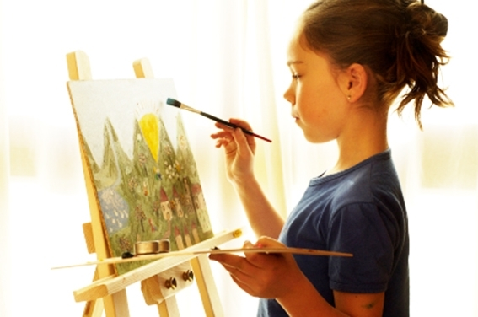
9. Okul kurallarına uyulması konusunda okulla işbirliği yapın. Aşağıdaki tabloda okulumuzda istendik- istenmedik ve kabul edilemez davranışlar özetlenmiştir. Çocuğunuzla evde sık sık bu tablodaki davranışlar hakkında konuşun.

İstendik
Saygılı olmak Güvenilir olmak
Sorumlu olmak İşbirliği yapmak
Nazik olmak Çalışkan olmak

İstenmedik
Alay etmek İşbirliği yapmamak
Sırayı bozmak Saygısızca davranmak
İşleri baştan savma (özensizce) yapmak
Kapalı alanda koşmak
Sınıfta bağırmak
Öğretmen veya başka öğrencinin sözünü kesmek

Kabul edilemez
Küfür etmek
Ortak kullanılan eşyalara zarar vermek
Taciz etmek
Kavga etmek
Kendine ve başkalarına zarar verici aletler getirmek

Güvenli, mutlu, sağlıklı bir eğitim ortamı yaratmak için, siz değerli velilerimizin desteğine ihtiyaç duyuyoruz.
Esra ÇAĞLAYAN
Şükran BEYAZ
Rehberlik Servisi

